**ГОСУДАРСТВЕННОЕ БЮДЖЕТНОЕ ОБРАЗОВАТЕЛЬНОЕ УЧРЕЖДЕНИЕ**

**ГОРОДА МОСКВЫ ДОПОЛНИТЕЛЬНОГО ПРОФЕССИОНАЛЬНОГО**

**ОБРАЗОВАНИЯ ЦЕНТР ПРОФЕССИОНАЛЬНЫХ КВАЛИФИКАЦИЙ И**

**СОДЕЙСТВИЯ ТРУДОУСТРОЙСТВУ «ПРОФЕССИОНАЛ»**

**ПОЯСНИТЕЛЬНАЯ ЗАПИСКА**

к итоговой аттестационной работе на тему

**«Разработка web-ресурса с использованием технологий**

**HTML, CSS, JavaScript,** **jQuery»**

**(на примере web-ресурса:** [**http://putnem.p-host.in/final-project/cozy_pug.html**](http://putnem.p-host.in/final-project/cozy_pug.html)**)**

слушателя Дарьи Соколовой-Галкиной группы №: 0755

программы профессиональной переподготовки

«Frontend разработка»

Москва, 2022

**План работы**

**Целью** данной работы является обобщение и применение знаний и практических навыков, полученных на лекционных и практических занятиях, и направленных на самостоятельное создание тематического веб-ресурса.

Для достижения цели была сформулирована соответствующая **задача:**

* создать тематический веб-ресурс посредством использования языка гипертекстовой разметки HTML, каскадных таблиц стилей CSS, языка программирования JavaScript и/или его библиотек.

Выполнение работы включало в себя соблюдение следующих последовательных **этапов**:

1. определение назначения и функционала веб-ресурса;

2. создание прототипа веб-ресурса;

3. написание исходного программного кода и запуск веб-ресурса;

4. тестирование работоспособности веб-ресурса: выявление возможных недостатков работы веб-ресурса и их последующее устранение.

**Основная часть**

1. **Назначение веб-ресурса**

Созданный веб-ресурс предполагается использовать для магазина ароматических свечек из соевого воска. Планировалось создать основную структуру, чтобы потенциальный покупатель смог узнать, чем примечателен материал свечек, увидеть примеры работ, ознакомиться с возможными вариантами ароматов и оставить заявку.

1. **Прототип веб-ресурса**

Для дальнейшей проработки плана был создан схематический набросок примерного содержания будущей веб-страницы, представленный на рисунке 1:

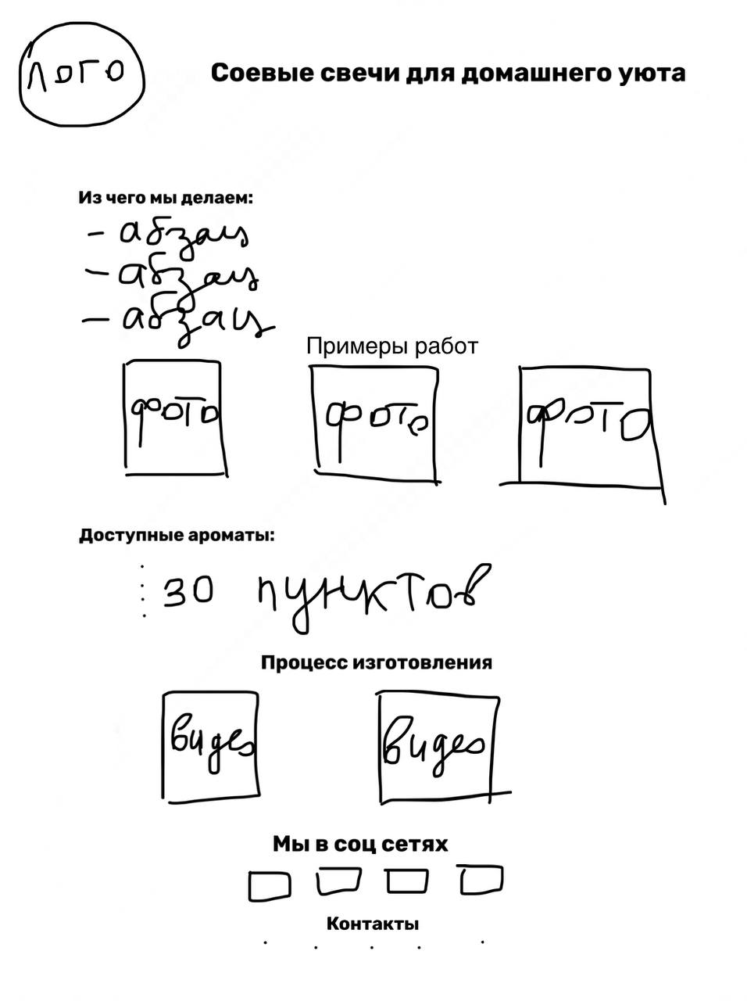

*Рисунок 1 — изначальный прототип веб-ресурса.*

1. **Описание этапов разработки**

Исходя из намеченного плана работы, создание веб-ресурса проводилось в несколько этапов:

* создание верхней части страницы (*header*) с логотипом магазина и названием организации;
* оформление текстовой части с информацией о продукте;
* размещение фотографий;
* работа с размещением видео с процессом изготовления продукта;
* оформление списка доступных ароматов;
* указание контактной информации;
* разработка формы для оформления заказа;
* создание нижней части страницы (*footer*).

1. **Размещение исходного программного кода.**

<https://github.com/Lisundra/final_project>

1. **Описание проведенного тестирования работоспособности веб-ресурса и его результатов.**

После завершения работы над кодом веб-ресурса было проведено тестирования его работоспособности.

Получились следующие результаты:

* Текстовая часть отображается корректно в соответствии с составленным планом;
* Фото- и видеоматериалы так же корректно расположены, работает воспроизведение;
* Список перечисленных ароматов выглядит надлежащим образом;
* Работает ссылка на социальную сеть, в которой можно найти профиль магазина;
* Создана форма для отправки заявки.

После презентации итоговой работы планируется завершение работы над формой подачи заявки, то есть написание данных формы HTML в PHP скрипте, а также добавление новых элементов на страницу с использованием языка JavaScript и библиотеки jQuery после получения новых фотографий от владельцев магазина. Кроме того, планируется работать над адаптивностью веб-ресурса для различных устройств.

**Список использованной литературы**

1. Справочник по HTML

[Электронный ресурс]: htmlbook.ru URL: <http://htmlbook.ru/> (дата обращения: 27.09.2022).

1. Документация по HTML

[Электронный ресурс]: developer.mozilla.org/ru/ URL: <https://developer.mozilla.org/ru/docs/Web/HTML> (дата обращения: 27.09.2022).

1. Документация по CSS

[Электронный ресурс]: https://css-tricks.com/ URL: <https://css-tricks.com/snippets/css/a-guide-to-flexbox/> (дата обращения: 28.09.2022).